PRIMEIRA PROVA DE BANCO DE DADOS 1 - 2023 – Teórica

Folha de Respostas

**Marcos Paulo Tomás Ferreira – NUSP 13747950**

1. a) π NomeFunc (Funcionarios - (Funcionarios |x| Certificado))

b) (Aeronave WHERE DistanciaCruzeiro >= (SUMMARIZE (Voos WHERE Origem = 'Bonn' AND DESTINO = 'Madras') ADD MAX(Distância) AS DistMax))[NumAeronave]

c) ((Funcionarios JOIN Certificados) DIVIDE (Aeronave[NumAeronave]))[IdFunc]

1. A representação que fiz foi essa:

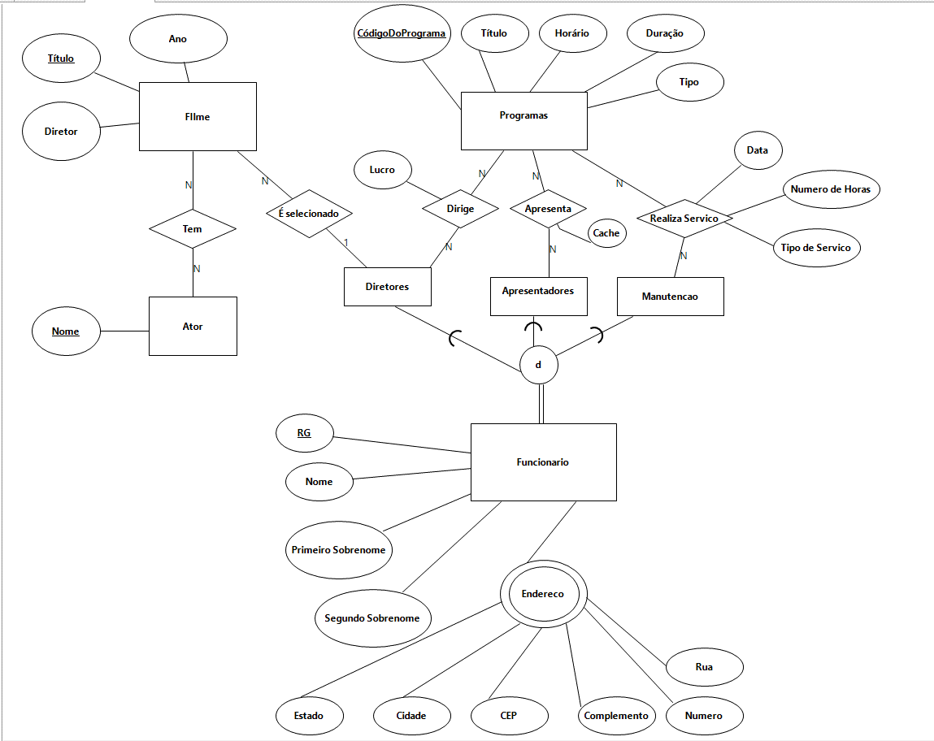

Começando pela entidade Filme, eu decidi que filme deveria se relacionar com uma entidade Ator, pois cada filme pode ter mais de um ator/atriz. E um ator/atriz pode participar de vários filmes. Um atributo multivalorado ou dois atributos (ator e atriz) não conseguiriam representar da melhor forma essa relação.

Em seguida, pela descrição, a emissora tem três tipos de funcionários: diretor, apresentador e manutenção, por isso a entidade Funcionario tem uma disjunção nessas três categorias para melhor relacionar cada categoria com os programas exibidos pela emissora.

Diretores tem um relacionamento N:N com Programas, por que cada diretor pode dirigir múltiplos programas e cada programa pode ter múltiplos diretores, como diretor de som, de imagem, geral etc. O atributo lucro está na relação dirige, porque um diretor só pode ter algum lucro se ele dirigir, ao menos, um programa.

Também foi entendido que o diretor de um filme não é, necessariamente, o diretor funcionário da emissora. Por isso, tem um relacionamento da entidade Diretores com Filme e um atributo diretor na entidade Filme. Nesse último relacionamento, fica entendido que um Diretor da emissora pode selecionar múltiplos filmes para a exibição, porém, um filme só pode ser selecionado por um único diretor da emissora.

Para a entidade Apresentadores, fica entendido que um apresentador pode apresentar mais de um programa, bem como um programa pode ter mais de um apresentador. A representação de que um programa pode não ter apresentador é mostrada pela linha da relação ser parcial (linha não é dupla). Por fim, um apresentador só pode receber cache se ele(a) apresentar um programa, logo, o atributo cache está na relação e não na categoria de Apresentadores.

Ao fim das categorias de funcionários, temos a entidade de Manutencao, que representa os funcionários da manutenção. Manutencao tem uma relação N:N com Programas, pois cada funcionário da manutenção pode realizar mais de um serviço em um programa, tanto como um programa pode ter vários serviços realizados por um funcionário. Os atributos data, número de horas e tipo de serviço fazem parte da relação, porque só existem se o serviço for realizado.

Para a entidade Programa temos os atributos código do programa, título, horário, duração e tipo.

1. 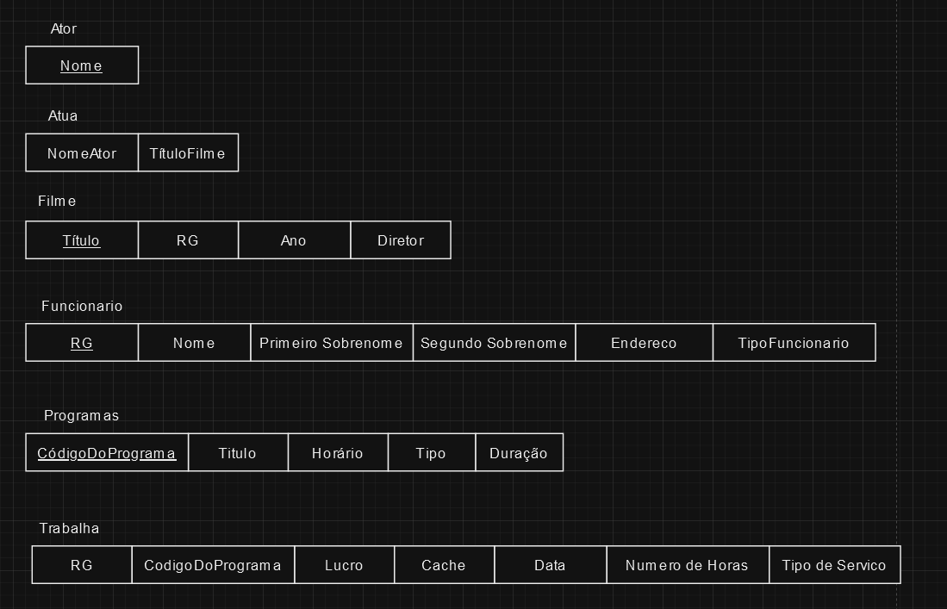

A transposição do modelo conceitual para o relacional modificou alguns pontos.

Primeiro, Ator é uma relação de apenas uma coluna, “NomeAtor”, que é chave primária.

Segundo, Atua é uma tabela que representa a atuação de um Ator em um Filme. Atua contém duas colunas,”NomeAtor”, que referencia Ator, e “TituloFilme”, que referencia um Filme.

Terceiro, Funcionario é uma relação que, no modelo conceitual, eram as entidades: Funcionario, Diretores, Apresentadores e Manutencao. A tabela Funcionario agora engloba todas essas entidades e distingue cada cargo pela coluna TipoFuncionario, que pode ser Diretor, Apresentador ou Manutenção.

Por fim, Trabalha é uma tabela que representa as antigas relações: Dirige, Apresenta e Realiza Serviço. Esta tabela armazena todos os atributos das antigas relações e possui duas colunas de chaves estrangeiras, “RG”, que referencia um funcionário, e “CodigoDoPrograma”, que referencia um programa. Para recuperar alguma interação de um funcionário com um programa, busca-se através do identificador do funcionário, do código do programa e do(s) atributo(s) específicos que pertenciam a cada relação.